Factores Recurrentes en Siniestros de Tránsito Fatales en el Perú (2021–2025)
Entrega 1 – Limpieza e Integración de Datos
Jordán Alvarado, Guillermo Sebastian; Marquez Assureira, Erick Andree;
Munayco Meneses, Alessandra Sonaly
Curso: Data Mining
Link de GitHub: Repositorio

1. Planteamiento del Problema
Los siniestros de tránsito fatales representan un problema importante de seguridad vial. Para este proyecto se trabajó con los registros preliminares del ONSV entre 2021 y 2025, con la idea de preparar información que permita estudiar qué características aparecen con mayor frecuencia y qué tipologías podrían analizarse después con técnicas de Data Mining.
La pregunta que orienta el proyecto es: ¿qué características se repiten con mayor frecuencia en los siniestros fatales y qué tipologías podrían estudiarse al combinar información del evento, los vehículos y las personas involucradas?
En esta primera entrega el objetivo no es construir todavía el modelo final. El objetivo es limpiar e integrar las fuentes para obtener una base consistente que pueda usarse posteriormente en clustering, PCA o reglas de asociación.

2. Fuentes de Datos
Las tres fuentes utilizadas fueron obtenidas del Observatorio Nacional de Seguridad Vial (ONSV). Los archivos corresponden a información preliminar del periodo 2021–2025:
- Siniestros de tránsito fatales 2021–2025 (preliminar).
- Vehículos involucrados en siniestros fatales 2021–2025 (preliminar).
- Personas involucradas en siniestros fatales 2021–2025 (preliminar).
Fuente oficial: https://www.onsv.gob.pe/datosabiertos

3. Unidad de Análisis y Clave de Integración
La unidad de análisis de la base final es un siniestro de tránsito fatal. Por lo tanto, la meta de la integración es que cada fila represente un solo evento.
Las tres fuentes comparten el campo CODIGO_SINIESTRO, que se utiliza como clave de integración. En la base de siniestros este código es único, mientras que en vehículos y personas se repite de forma esperada porque un mismo evento puede tener varios vehículos y varias personas involucradas.

4. Variables Principales
- Siniestro: clase del siniestro, fallecidos, lesionados, departamento, zona, tipo de vía, fecha, hora y causa.
- Vehículos: número de vehículos, tipo de vehículo, modalidad de transporte, seguro y CITV.
- Personas: número de personas, tipo de persona, gravedad, edad, sexo y dosaje cualitativo.

5. Resumen de las Fuentes
La siguiente tabla resume el tamaño general de cada archivo antes de la limpieza. La tabla completa por variable (tipo, faltantes, valores distintos y ejemplos) se genera en el notebook.
Fuente | Unidad original | Filas | Columnas | Códigos de siniestro únicos | Duplicados exactos | Faltantes promedio (%)
Siniestros | Siniestro | 9106 | 27 | 9106 | 0 | 14.48
Vehículos | Vehículo | 12667 | 25 | 9106 | 0 | 6.99
Personas | Persona | 25412 | 32 | 9106 | 0 | 10.86

Como ejemplo, se revisaron variables representativas de cada fuente. Esto permitió ver tanto variables completas como campos con una alta proporción de faltantes.
Fuente | Variable | Tipo | Faltantes % | Valores distintos | Ejemplos
Siniestros | Código siniestro | string | 0.00 | 9106 | A-2021-01-23, A-2021-01-248
Siniestros | Clase siniestro | string | 0.00 | 11 | DESPISTE, ATROPELLO FUGA
Siniestros | Departamento | string | 0.00 | 25 | LIMA, LA LIBERTAD
Siniestros | Fallecidos | int64 | 0.00 | 21 | 1, 2
Siniestros | Señal vertical 2 | string | 94.14 | 3 | INFORMATIVA (I), REGULADORA (R)
Vehículos | Código vehículo | string | 0.00 | 12667 | V-2021-01-23-1, V-2021-01-248-1
Vehículos | Vehículo | string | 0.00 | 23 | CAMIONETA RURAL, TRIMOTO PASAJERO
Vehículos | Tipo seguro | string | 45.07 | 3 | SOAT, CAT
Personas | Código persona | string | 0.00 | 25411 | P-2021-01-23-1-1, P-2021-01-248-1-1
Personas | Tipo persona | string | 0.00 | 6 | CONDUCTOR, PASAJERO
Personas | Edad numérica | Int64 | 10.55 | 100 | 21, 28
Personas | Dosaje cualitativo | string | 84.44 | 2 | POSITIVO, NEGATIVO

6. Diagnóstico Preliminar y Problemas Detectados

6.1 Valores faltantes
Los faltantes no están distribuidos de la misma manera en todas las variables. En siniestros, la segunda clasificación de señal vertical tiene 94.14% de ausencia; en vehículos, TIPO_SEGURO tiene 45.07%; y en personas, el resultado del dosaje etílico cualitativo tiene 84.44%. Por este motivo no se decidió rellenar todos los campos de forma automática.

6.2 Duplicados
No se encontraron filas completamente duplicadas en las tres fuentes. CODIGO_SINIESTRO es único en la tabla de siniestros. En vehículos y personas se repite porque la unidad original es diferente: un evento puede incluir varios vehículos o personas.
Se encontró un CODIGO_PERSONA repetido en dos filas del mismo siniestro, asociado a dos vehículos diferentes. Como las filas no son idénticas, se conservó el caso para no eliminar información sin una verificación adicional con la fuente.

6.3 Errores de registro, tipos y categorías
- Se encontraron espacios finales en algunas categorías y códigos de carretera.
- En CLASE_LICENCIA aparecen valores escritos como B y b.
- EDAD contiene el texto NO INDICA, por lo que no podía tratarse directamente como variable numérica.
- Una longitud contenía el símbolo ° y debía limpiarse antes de convertirla a número.
- Las fechas y la hora requerían conversión a tipos adecuados para su análisis.

6.4 Valores fuera de rango y posibles outliers
Se validaron reglas simples: fallecidos mayores o iguales a 1, lesionados y vehículos dañados no negativos, edad entre 0 y 120, hora válida y coordenadas dentro de un rango aproximado para Perú. No se encontraron incumplimientos en estas reglas.
También se utilizó el rango intercuartílico como una señal de revisión. Se marcaron 929 casos en fallecidos, 779 en lesionados y 25 en vehículos dañados. No se eliminaron porque un valor extremo no significa automáticamente que sea un error; puede corresponder a un siniestro real de mayor gravedad.

7. Decisiones de Limpieza Justificadas
Decisión | Aplicación
Qué se corrigió | Nombres y textos, espacios, mayúsculas/minúsculas, fechas, hora, EDAD_NUMERICA y coordenadas.
Qué se imputó | No se hizo imputación masiva. Los faltantes se conservaron cuando no existía información suficiente para reemplazarlos.
Qué se eliminó | No se eliminaron filas completas: no hubo duplicados exactos y los casos extremos podían ser eventos reales.
Qué se mantuvo | Faltantes, valores extremos plausibles y el CODIGO_PERSONA repetido se conservaron para no perder trazabilidad.

En algunos casos se crearon indicadores de disponibilidad (1 si el dato existe y 0 si falta). Estos indicadores no reemplazan el valor original; solo permiten resumir qué proporción de información estaba disponible antes de integrar.

8. Integración de las Fuentes
No se hizo un merge directo entre las tres tablas porque eso produciría una relación muchos-a-muchos. Primero se resumieron vehículos y personas por CODIGO_SINIESTRO, obteniendo una fila por evento en cada tabla agregada.
- Vehículos: número de vehículos, tipos de vehículo distintos, vehículo principal, modalidad principal, número con seguro, número con CITV y disponibilidad del tipo de seguro.
- Personas: número de personas, edad promedio/mínima/máxima, sexo, gravedad, tipo de persona y disponibilidad de edad/dosaje.

8.1 Validación de claves
Fuente | Filas | Códigos únicos | Duplicados en la clave
Siniestros | 9106 | 9106 | 0
Vehículos originales | 12667 | 9106 | 3561
Personas originales | 25412 | 9106 | 16306
Vehículos agregados | 9106 | 9106 | 0
Personas agregadas | 9106 | 9106 | 0

Los 3,561 y 16,306 códigos repetidos en las fuentes originales de vehículos y personas no se interpretan como duplicados erróneos; son consecuencia de que esas tablas tienen más de un registro por siniestro. Después de agrupar, ambas quedan con 9,106 códigos únicos.

8.2 Integración auditada con indicator=True
Cruce | both | left_only | right_only
Siniestros + Vehículos | 9106 | 0 | 0
Siniestros + Personas | 9106 | 0 | 0

Los 9,106 siniestros cruzaron con las fuentes agregadas de vehículos y personas. No quedaron registros left_only ni right_only. Después de esta auditoría se construyó la base de análisis mediante dos left merge tomando siniestros como tabla principal.
La base final tiene 9,106 filas y 55 columnas. CODIGO_SINIESTRO es único, no tiene valores faltantes y no se encontraron duplicados exactos en la base integrada.

9. Visualizaciones Iniciales
Se realizaron tres gráficos con Plotly en el notebook. Aquí se muestran versiones estáticas para el informe.

9.1 Top 10 departamentos con más siniestros fatales registrados
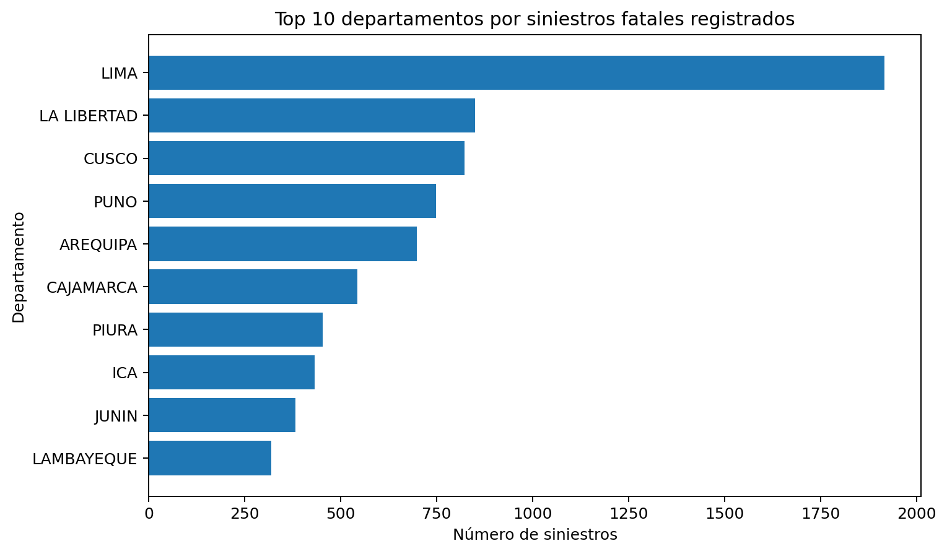
Figura 1. Top 10 departamentos por cantidad de siniestros fatales registrados.
Lima presenta el mayor número de registros, con 1,917 siniestros (21.1% del total). Le siguen La Libertad (850) y Cusco (822). Este resultado sirve para ubicar dónde se concentran más registros, pero no debe interpretarse directamente como una tasa de riesgo, porque no se ha dividido por población, parque vehicular ni exposición al tránsito.

9.2 Siniestros según clase
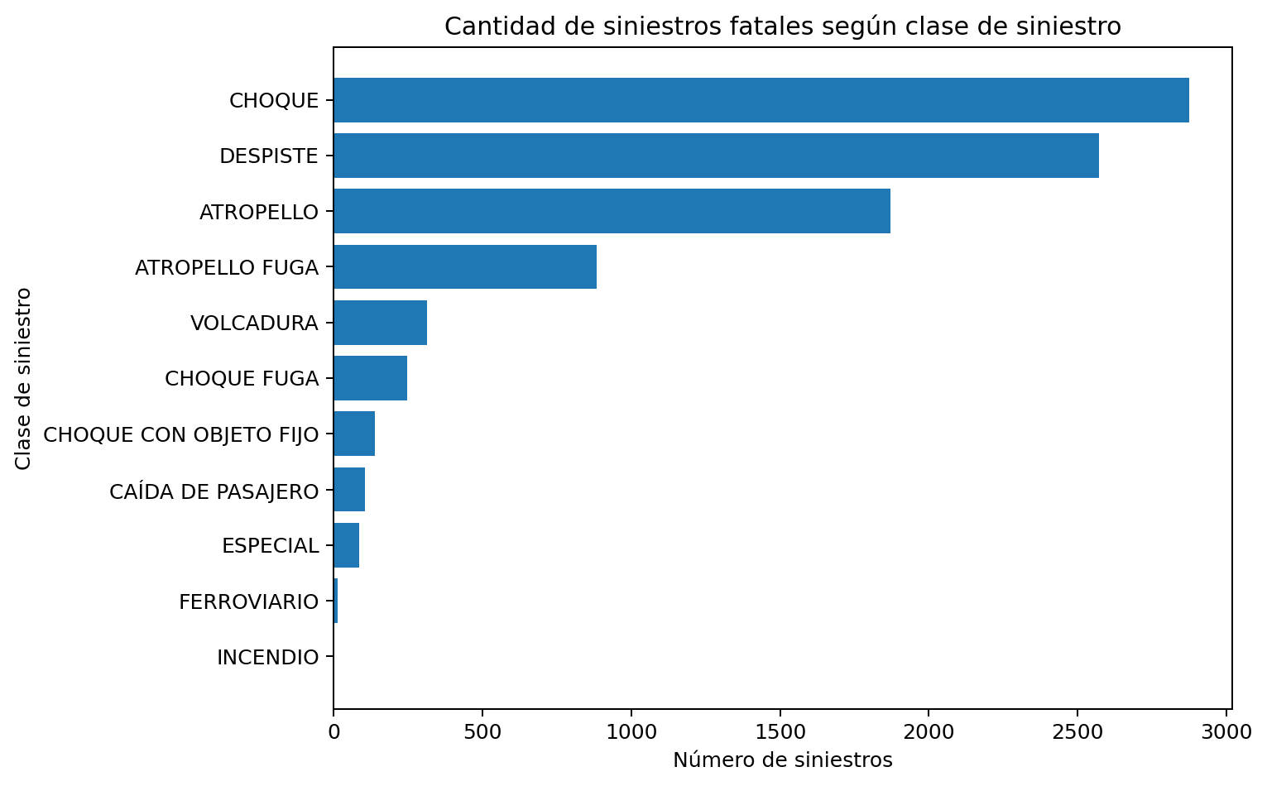
Figura 2. Cantidad de siniestros fatales según clase de siniestro.
El choque es la clase más frecuente, con 2,875 casos, seguido por el despiste (2,571) y el atropello (1,871). Estas tres categorías reúnen aproximadamente 80.4% de los registros, por lo que son las clases con mayor presencia en el periodo analizado.

9.3 Vehículos y personas involucradas por siniestro
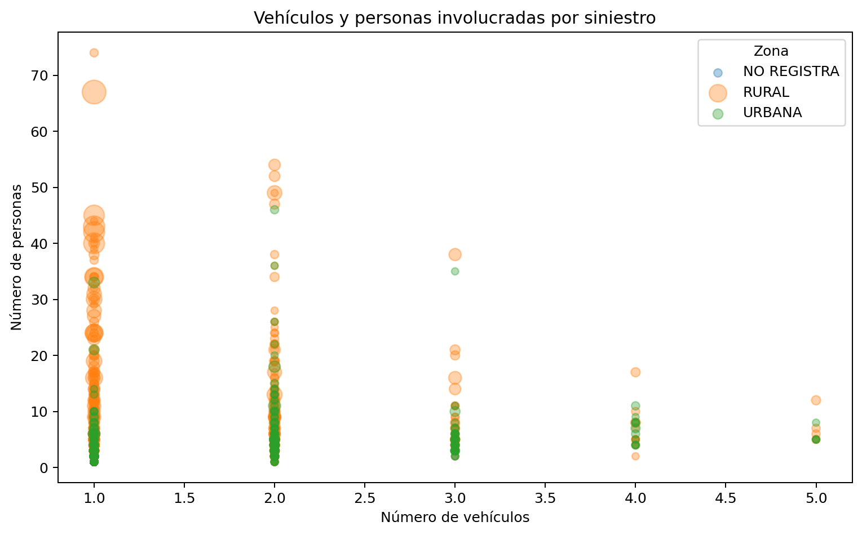
Figura 3. Relación entre número de vehículos y personas involucradas por siniestro.
La mayoría de los eventos se concentra en pocos vehículos y pocas personas. La mediana es de 1 vehículo y 2 personas por siniestro. Sin embargo, existen casos más grandes, con hasta 74 personas y 5 vehículos. Este gráfico es especialmente útil porque combina variables que originalmente estaban en fuentes distintas.

10. Hallazgos Preliminares
- Lima concentra 1,917 registros de siniestros fatales en la base. Es un conteo absoluto y no una tasa de riesgo.
- Choque, despiste y atropello concentran aproximadamente 80.4% de los siniestros registrados, siendo choque la categoría más frecuente.
- La mediana es de 1 vehículo y 2 personas por siniestro; la integración también permite identificar algunos eventos con cantidades mucho mayores de involucrados.
Estos resultados son preliminares y descriptivos. Todavía no permiten afirmar causas. En la siguiente etapa se seleccionarán variables y se prepararán para aplicar técnicas de Data Mining.

11. Siguiente Paso del Proyecto
La base integrada queda lista para la siguiente fase: selección de variables, tratamiento de faltantes según el modelo, codificación de categorías (por ejemplo, One-Hot Encoding cuando corresponda), escalamiento y aplicación de técnicas como PCA, clustering y reglas de asociación.

12. Fuente
Observatorio Nacional de Seguridad Vial (ONSV). Datos abiertos: https://www.onsv.gob.pe/datosabiertos

